|  |  |
| --- | --- |
|  | **Министерство образования и науки Российской Федерации**  **Федеральное государственное бюджетное образовательное учреждение высшего образования**  **«Московский государственный технический университет** **имени Н.Э. Баумана**  **(национальный исследовательский университет)»**  **(МГТУ им. Н.Э. Баумана)** |
|  |  |

**Отчёт по лабораторной работе №1 по курсу**

**«Разработка нейронных сетей»**

Выполнил: Пименов Г.Ю.  
  
Группа: ИУ5-24М

Москва, 2023

# Задание

Необходимо познакомиться с фреймворком машинного обучения PyTorch и выполнить три задания:

1. Регрессия по теореме универсальной аппроксимации, ручное дифференцирование
2. Бинарная классификация с помощью автодиффиренцирования PyTorch
3. Обучить полносвязную нейронную сеть классификации 3 классов изображений из набора данных CIFAR100 по варианту с точностью на тестовой выборке не менее 70%.

# Вариант

Вы должны использовать следующие классы из CIFAR100:

1. 8
2. 28
3. 53
4. Значение метрик при первоначальных параметрах

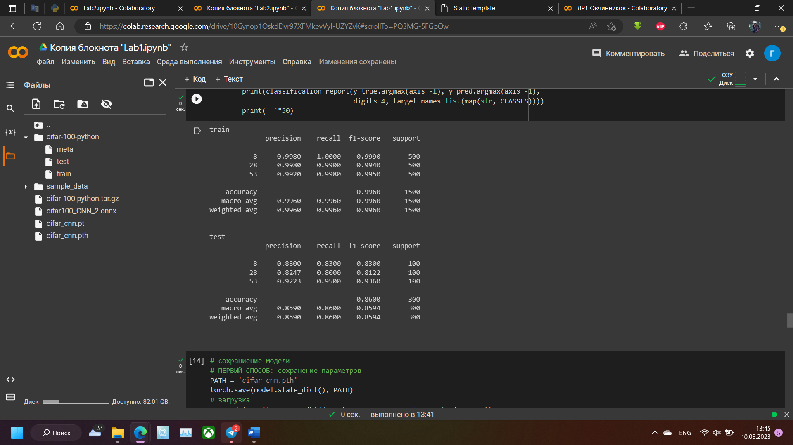

Точность для тестовой выборки > 0.7

1. Увеличим размер батча с сохранением числа итераций.

Изначальный размер батча = 128.

Число итераций в 1 эпохе = 1500 / 128 = 11,7

Всего итераций = 11,7 * 250 = 2925

Увеличим размер батча до 300

Число итераций в 1 эпохе = 1500 / 300 = 5

Новое число эпох = 2925 / 5 = 585

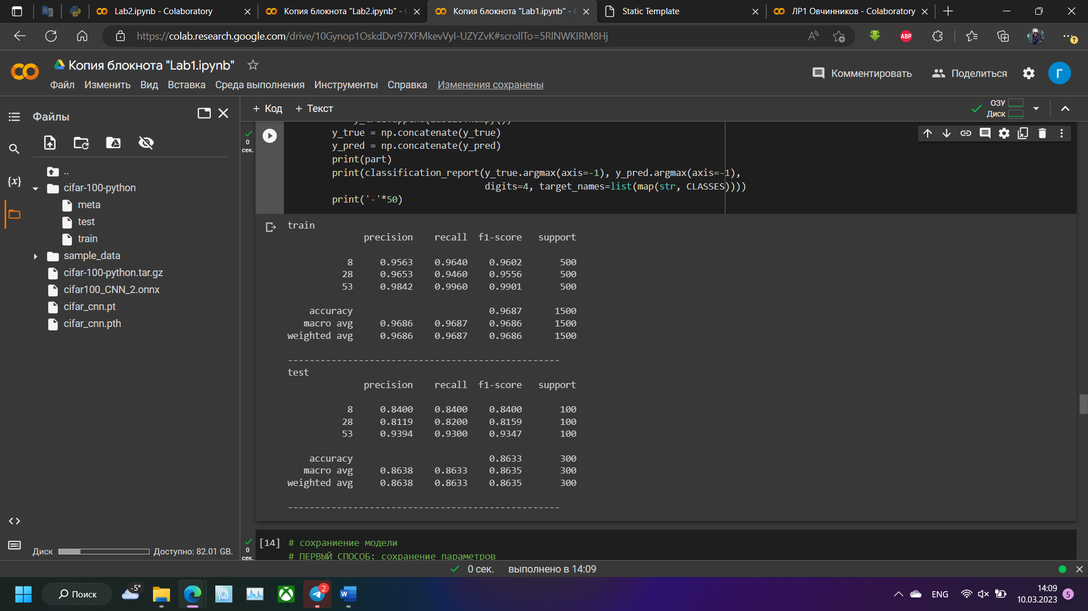

1. В процессе обучении текущей модели возникает переобучение. Чтобы избежать переобучения можно уменьшить количество эпох

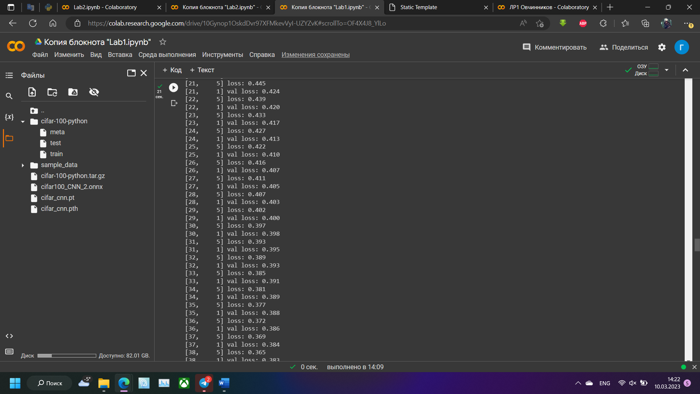

1. Добавим новый скрытый слой с 10 нейронами

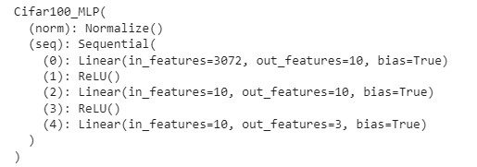

Значение итоговых метрик:

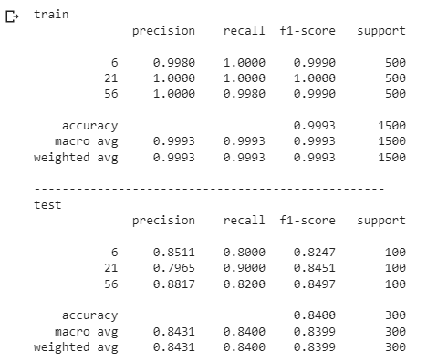

1. Уменьшим скорость обучения и увеличим число эпох

Увеличили число эпох с 585 до 1000

Уменьшили скорость обучения c 0,005 до 0,0005

